
NGM jord
4. SEMESTER GEOGRAFI AAU

18. april 2025
STUDIENUMMER: Hemmelig holdt
Lasse Kappel Aggerholm

Indholdsfortegnelse
1.0 Måleområde, jordprøvetagning og jordprofiloptegninger i Svenstrup Miniskov. 2
1.1 Kort der viser måleområde og placering af målegrav og de 3 jordspyd-indstik. 2
1.2 Skitse over målegrav, med markering hvor de 3 intakte og 2 løsprøver er taget. 3
1.3 Fotos af jordspyd-profiler og målegrav-profil. 3
1.4 Diskussion af placering (dybder) af O, A og B horisonter. 4
2.0 Måling af fysisk fasefordeling (volumenvægt og total porøsitet, samt volumenmæssigt vandindhold og luftindhold ved markkapacitet) på intaktprøver. 6
2.1 Kort beskrivelse af måleprocedure (ovntørring og vejninger) 6
2.2 Eksempel på beregning af volumenvægt, total porøsitet, volumetrisk (volumenmæssigt) vandindhold og luftindhold (med detaljerede enheder) for en udvalgt blandt de 3 intaktprøver. 7
2.3 Tabel med vægt af jordprøve (minus bakke) før tørring ved 105 C, vægt (minus bakke) efter tørring, volumenvægt, total porøsitet, volumetrisk vandindhold og luftindhold for alle de 3 intaktprøver. 8
2.4 Figur (lagkagediagrammer eller firkanter) der viser fysisk fasefordeling (partikler, vand og luft) for alle de 3 intaktprøver. 8
3.0 Måling af partikelstørrelsesfordeling (kornkurve) på løsjord. 9
3.1 Kort beskrivelse af måleprocedure (homogenisering, forsigtning og sigtetårn). 9
3.2 Tabel med vægt af jord på hver sigte og akkumuleret vægt. 9
3.3 Tabel med angivelse af indhold af ler, silt, finsand og grovsand (samlet 100%) samt grus/stenindhold. 10
3.4 Foto af sigtetårn 10
3.5 Foto af sigtetårnsbakker linet op efter størrelsesfraktion med indhold og opdeling i grovsand, finsand etc. 11
3.6 Figur: Optegnet kornkurve (akkumuleret vægt% som funktion af partikeldiameter fra 2 til 2000 mikrometer) med markering af middelpartikeldiameter D50. 11
4.0 Måling af jordbundskemi (organisk stof på intaktprøver og pH på løsjord). 12
4.1 Kort beskrivelse af procedurer for måling af organisk stof og pH. 12
4.2 Beregning af organisk stofindhold for en udvalgt delprøve (for en digel = "porcelæns-æggebæger") med detaljerede enheder. 12
4.3 Tabel med vægt før glødning (minus digel), vægt efter glødning (minus digel) og organisk stofindhold samt organisk kulstofindhold for alle de 4 digelprøve. 13
4.4 Tabel med pH målt for O-horisontprøver (udtaget af Per) og A-horisontprøver (udtaget af jer). Diskussion af forskel i pH (surhedsgrad) mellem O- og A-horisont. 13
5.0 Diskussion af måleusikkerheder og vurdering af jordens sundhed i forhold til plantevækst og mikrobielle processer. 14
5.1 Tabel med middelværdi og standardafvigelse for volumenvægt, total porøsitet, volumetrisk vandindhold, luftindhold, organisk stofindhold og (kun A horisont men for både Hold A + B) pH. 14
5.2 Diskussion af hvor stor standardafvigelsen er og hvad denne afvigelse mellem prøverne kan skyldes for hver af de 6 parametre. 14
5.3 Diskussion af om jorden er sund i forhold til total porøsitet, vandindhold ved markkapacitet, luftindhold ved markkapacitet, geniltnings-koefficient (beregnes som luftindhold^2; skal være > 0,02; se forelæsningsnote under Landskabsudvikling), organisk stof og pH. 15

Måleområde, jordprøvetagning og jordprofiloptegninger i Svenstrup Miniskov.

Kort der viser måleområde og placering af målegrav og de 3 jordspyd-indstik.
Der er blevet taget flere billeder på måledagen, hvorigennem vi har kunne finde frem til koordinaterne på måleområdet: 56.97890, 9.83396. Ved at sætte koordinatet ind i Google Maps, fås den røde markør, som ses på figur 1, der indikerer måleområdet.
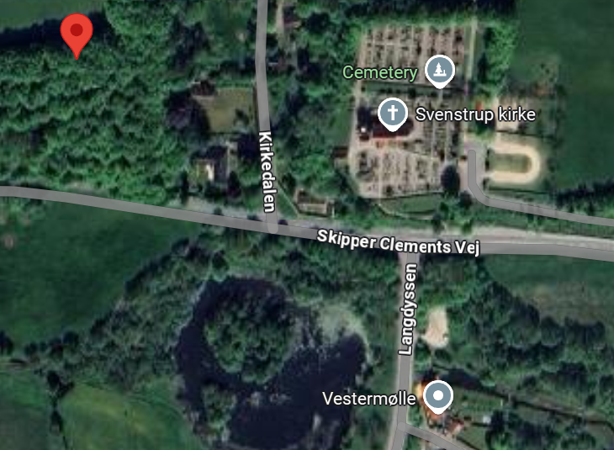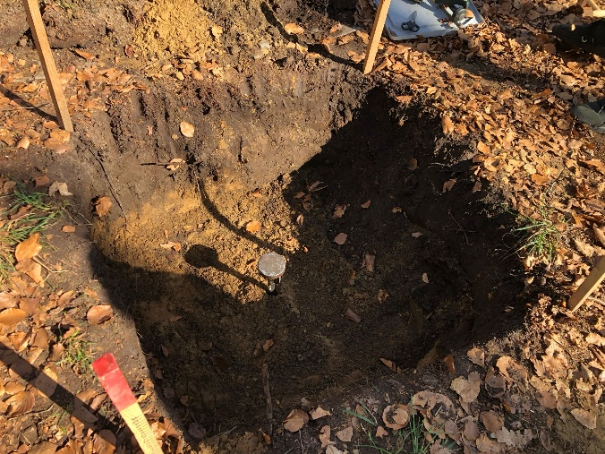
Figur 1 (Venstre): Google Maps foto med markør af måleområdet.
Figur 2 (Højre): Foto fra feltdagen, hullet er færdig gravet og der tages profilbillede af den ene side.
Her i området, fandt vi et punkt mellem 3-4 træer, så vi var længst væk fra træerne og dermed regnede med bedst mulige forhold til at grave uden rødder. Her blev der gravet et hul med cirka dimensionerne 1 meter lang, 1 meter bred og 0,45 meter dyb. Hullet kan ses på figur 2, hvor man ligeledes kan se placeringen af ét af jordspyds-indstikkene. Jordbundsindstikkene har nemlig følgende placering, den ene tages midt i målegraven og de to andre tages på hver sin side af målegraven, her blev de taget cirka en meter fra målegraven.

Skitse over målegrav, med markering hvor de 3 intakte og 2 løsprøver er taget.
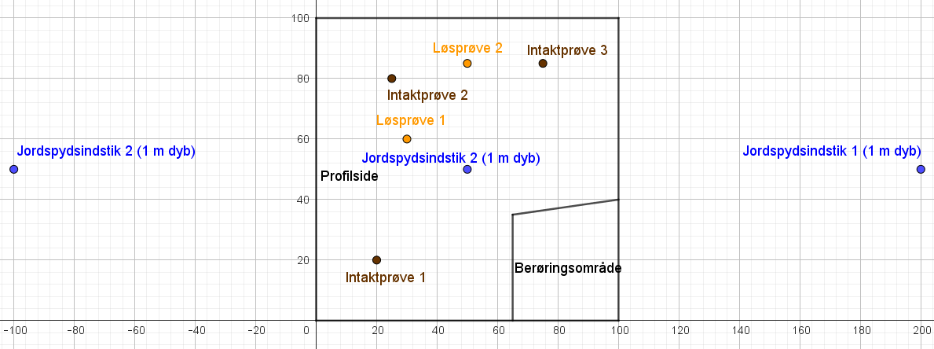
Figur 3: 2D skitse over målegrav med markeringer (set fra oven).
På figur 3 ses en skitse af målegraven og området, berøringsområdet er et område, hvor vi måtte røre

Fotos af jordspyd-profiler og målegrav-profil.
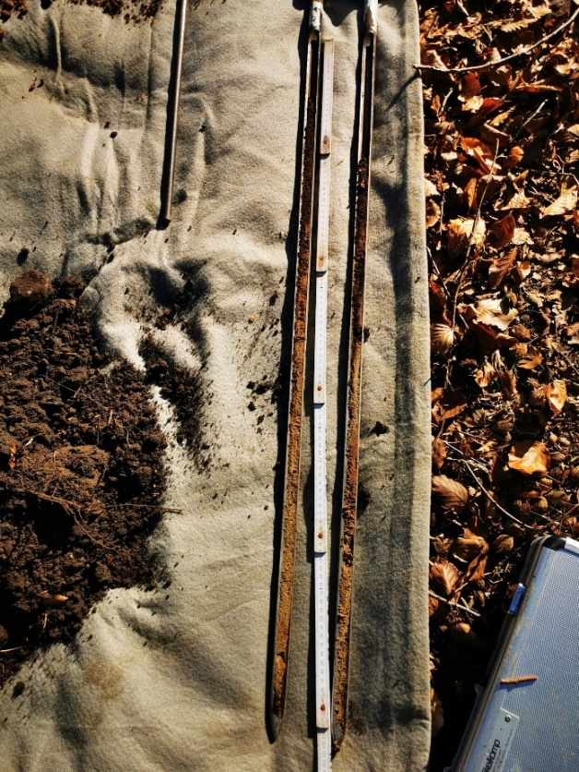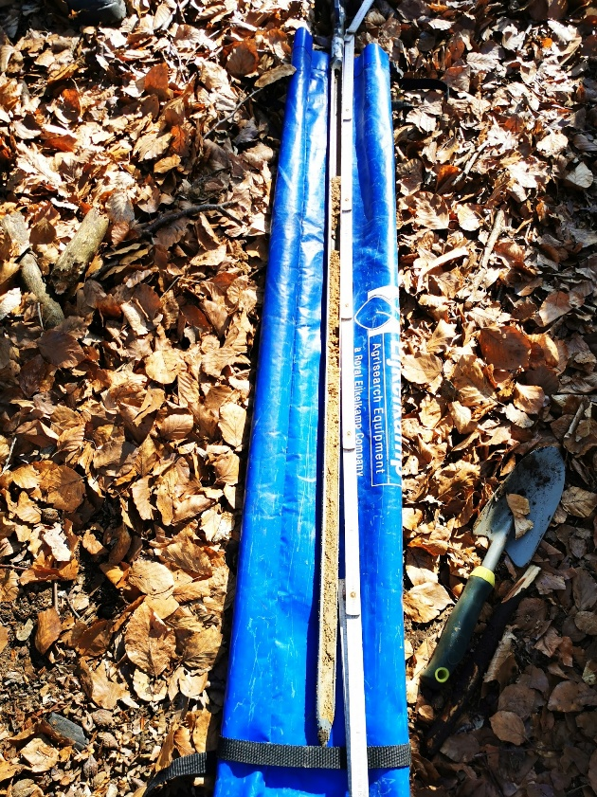
Figur 4 (Venstre): Jordprofil af jordspyd 1 og 2, begge går fra 0 m til 1 m i dybde.
Figur 5 (Højre): Jordprofil af jordspyd 3, taget fra 0,5 m til 1,5 m i dybde.
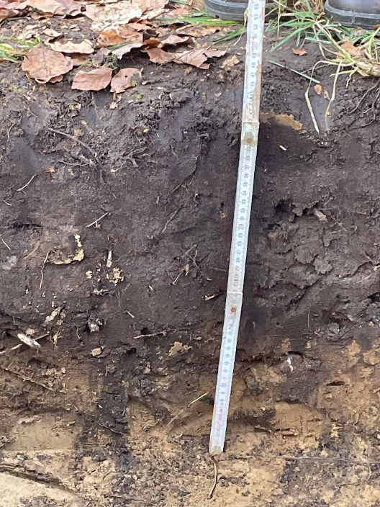
Figur 6: Målegravsjordprofil, fra 0 m til 0,5 m i dybde.
De forskellige jordspyds jordprofiler, stemmer overens med skitsen, målegravsjordprofilet er taget af den side, hvor der står ”Profilside”

Diskussion af placering (dybder) af O, A og B horisonter.
For at kunne diskutere dette, kræves en grundviden om, hvordan man skelner mellem disse forskellige lag, derfor inddrages figur 7 og Essential Soil Science.
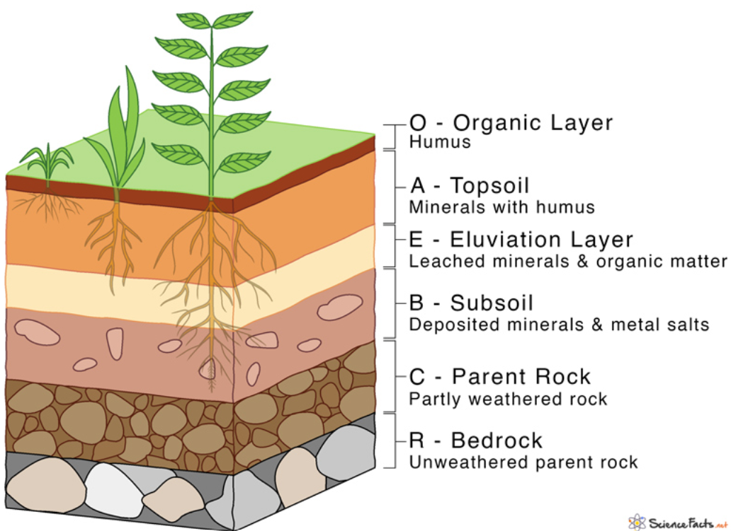
Figur 7: Jordlags horisonter (Bhuyan & Mukherjee, 2023)
Ser vi på målegravsprofilet (figur 6) og de to jordspyd (figur 4), fra hver sin side af graven, så ses en farveændring omkring de cirka 30 cm nede i jorden. Her er det tydeligt, at vi går fra det organiske lag (O-lag) til topjordslaget (A-lag), da det mindre indhold af organisk materiale, gør at den er mindre sort. Dog er topjordslaget mørkere end de efterfølgende lag E-lag og B-lag, igen grundet mængden af organisk materiale, hvor A-laget denne gang har mest. Dette sammen med ændring i kompaktering og fugtighed i jorden ligger til grund for, hvor overgangen fra A-laget til E-lag/B-lag er markeret. Grunden til, at der her ikke skelnes mellem E-laget og B-laget er, at jeg ikke kan identificere, hvad der egentlig er tale om. E-laget er ikke til stede i alle jorde, men er mest almindelig i skovjorde, hvorfor det kan være, at E-laget udelades. Kendetegn ved E-laget er blandt andet lagets løse struktur og lysere blege farve, da organisk materiale er blevet udvasket. Kendetegn for B-laget er dens mørkere rødlige/brunlige farve og mere kompakte struktur, begge dele skyldes ophopning af stoffer som jern, alluminium og ler (Ashman & Puri, 2002). Ved Jordspyd 3 (figur 6), ses først et stykke, hvor jorden har været af meget løs struktur, hvor store dele af sedimenten er frafaldet. Derefter ses det, at jorden bevæger sig fra en lysere mere usammenhængende jord, til en lidt mørkere, fugtigere og mere kompakt jord. Dette kunne tyde på, at begge dele er til stede, men det er svært at lave grænser. Derudover er den overgang fra A-laget til E/B- laget tydeligst at se på Jordspydsindstik 3, men ikke så observerbar på jordspydsindstik 1 og 2, hvorfor der bør sættes spørgsmålstegn ved, om de 90 centimeter er gældende, eller om målegraven/jordspydsindstikket har været dybere nede, end de intenderede 50 cm.
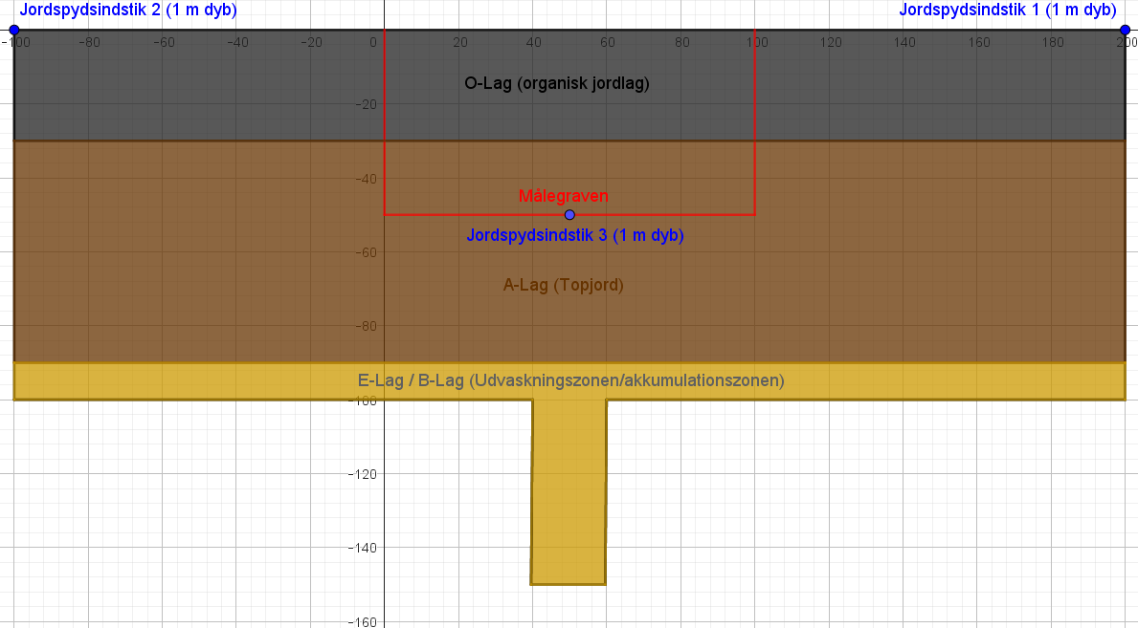
Figur 8: Skitse af jordlagshorisonter fra måleområdet.
Årsagen til, at figur 8 ikke er tegnet som en firkant, er for at markere, at vi udelukkende har undersøgt fra 1 m til 1,5 m dybde ved Jordspysindstik 3, da det jordspyd blev foretaget på bunden af målegraven.

Måling af fysisk fasefordeling (volumenvægt og total porøsitet, samt volumenmæssigt vandindhold og luftindhold ved markkapacitet) på intaktprøver.

Kort beskrivelse af måleprocedure (ovntørring og vejninger)
Intaktprøverne blev taget i bunden af målegraven på de tre forskellige placeringer, der er vist på figur 3.
Intaktprøverne blev gjort på følgende måde: Man startede med at slå stabiliseringsringen, øverst til venstre på bakken, ned. Herefter samlede man $100 cm^{3}$ med staven (den der slås på, på figur 10), som man efter slog ned i jorden, indtil ringen på staven kom cirka ½ cm under jorden. Når man fik intaktprøven op, fingjorde man den, ved at skrabe den pænt ned til intaktprøvens størrelse, gennem forskellige metoder, til sidst mærkes prøven med tusch, så den er genkendelig.
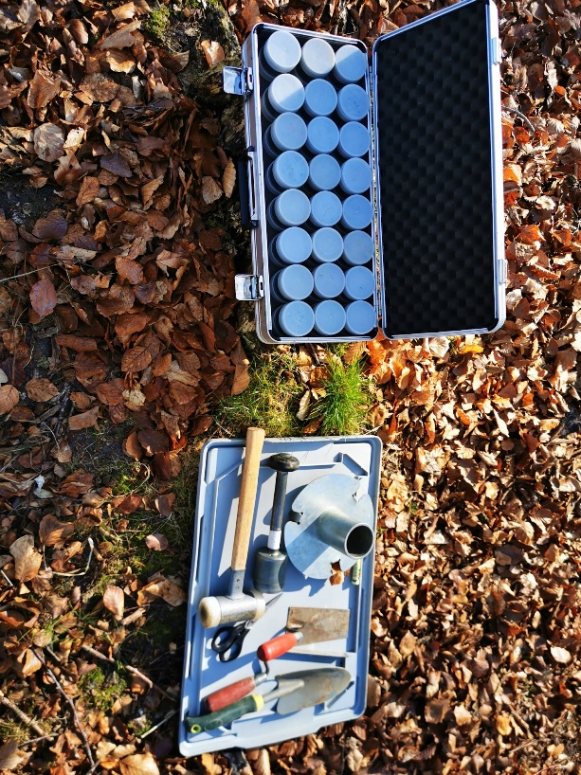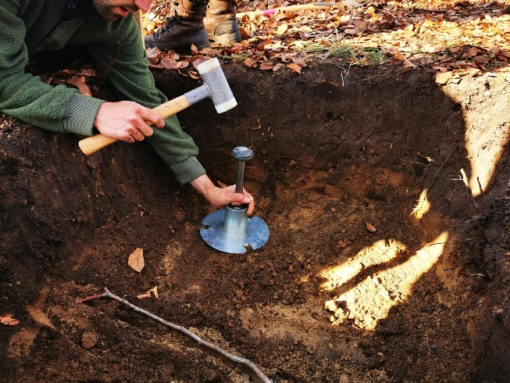
Figur 9 (Venstre): Udstyr til intakte jordprøver.
Figur 10 (Højre): Prøvetagning af intaktprøve.
Hjemme i laboratoriet blev intaktprøverne overført til hver sin foliebakke (med børstning af prøverne), der blev vejet både før og efter, at jorden blev tilføjet bakkerne. Herefter kom prøverne til tørring i ovn ved 105 grader, så alt vandet var fordampet ud af jorden, hvorefter de igen blev vejet.

Eksempel på beregning af volumenvægt, total porøsitet, volumetrisk (volumenmæssigt) vandindhold og luftindhold (med detaljerede enheder) for en udvalgt blandt de 3 intaktprøver.
Som eksempel bruges prøve B 45-50 P2 R17, der puttes op i en bakke med vægten 5,18 g.
Prøven kom op at veje 169,70 g, efter jorden blev tilføjet og efter en tur i ovnen vejede prøven 155,54 g.
Uden bakkens vægt er det hhv. 164,52 g og 150,36 g.
Volumenvægt (Bulk density):
$$δ_{b}=\frac{Gram tørstof}{V}=\frac{150,36 g}{100 cm^{3}}=1,5036\frac{g}{cm^{3}}$$
Her benyttes naturligvis vægten af jorden efter ovntørring, da det er g tørstof.
$V$ , er volumen af intaktprøven, så de $100 cm^{3}$
Total porøsitet:
$$ϕ=1-\frac{δ_{b}}{d_{s}}$$
$δ_{b}$ , er volumenvægten
$d_{s}$ , er partikelvægtfylden, der er en standard for sandet jord: $d_{s}=2,65\frac{g}{cm^{3}}$
Disse indsættes nu i formlen.
$$ϕ=1-\frac{1,5036\frac{g}{cm^{3}}}{2,65\frac{g}{cm^{3}}}=1-0,5674=0,4326=43,26 \%$$
Derved er den totale porøsitet $43,26 \%\frac{volumen porer}{volumen jord}$
Volumenmæssigt vandindhold:
$$θ=\frac{M_{vand}}{V}$$
$M_{vand}$ , er vægttabet af jordprøven i ovntørringen, da det er her, at vandet fordampes væk.
Dvs. $M_{vand}=164, 52 g-150,36 g=14,16 g$
Vi indsætter i formlen:
$$θ=\frac{14,16 g}{100 cm^{3} jord}=\frac{14,16 cm^{3} vand}{100 cm^{3} jord}=0,1416\frac{cm^{3} vand }{cm^{3} jord}$$
Luftindhold:
Vi har udregnet den totale porøsitet, så vi skal blot trække den volumenmæssige vandindhold for prøven fra.
$$Luftindhold=ϕ-θ=0,4326-0,1416=0,291\frac{cm^{3} luft}{cm^{3} jord}$$
Luften udgør altså $29,1 \%$ af jordprøven.

Tabel med vægt af jordprøve (minus bakke) før tørring ved 105 C, vægt (minus bakke) efter tørring, volumenvægt, total porøsitet, volumetrisk vandindhold og luftindhold for alle de 3 intaktprøver.
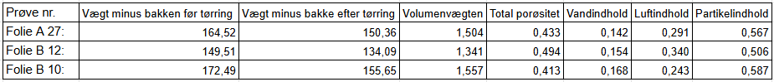
Figur 11: Tabel med de ønskede data + partikelindhold, da den bruges til lagkagediagrammet efter.

Figur (lagkagediagrammer eller firkanter) der viser fysisk fasefordeling (partikler, vand og luft) for alle de 3 intaktprøver.
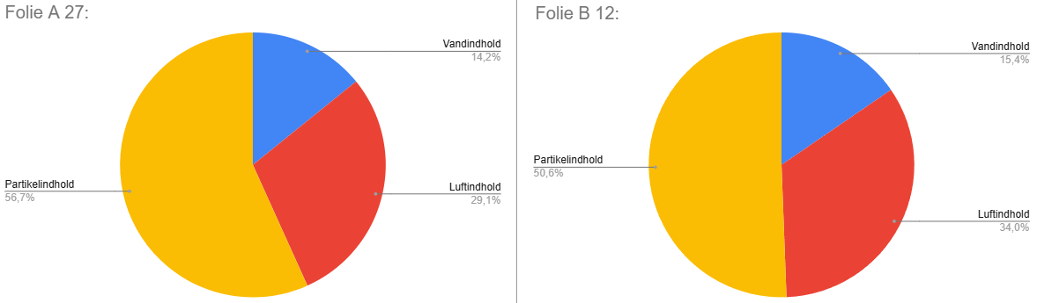
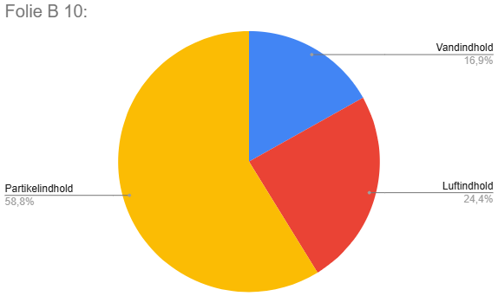
Figur 12: Tre lagkagediagrammer, en for hver intaktprøve, med fasefordeling (partikler, vand og luft).

Måling af partikelstørrelsesfordeling (kornkurve) på løsjord.

Kort beskrivelse af måleprocedure (homogenisering, forsigtning og sigtetårn).
Noget af starten står allerede beskrevet i afsnit 2.1.
Homogeniseringen består af at ensarte jorden, hvilket bestod af at knuse aggregater med en ske og fratage sten, planterester og andet uønsket materiale. Gennem denne proces, blev jorden omrørt, så det nogenlunde lignede en ensartet masse.
Herefter blev 200 g afvejet til forsigtning af 2 mm sigte, af den jord, der kom gennem sigten, blev 100 g afvejet til bestemmelse af en kornkurve via sigtetårnet.
Mens jorden fik 20 minutter i sigtetårnet, afvejede vi 9 foliebakker, så der var en foliebakke til hver lag i sigtetårnet. Her blev hver sigte skiftevis, fra stor kornstørrelse og ned, fintømt i den tilhørende foliebakke og blev så vejet igen.

Tabel med vægt af jord på hver sigte og akkumuleret vægt.
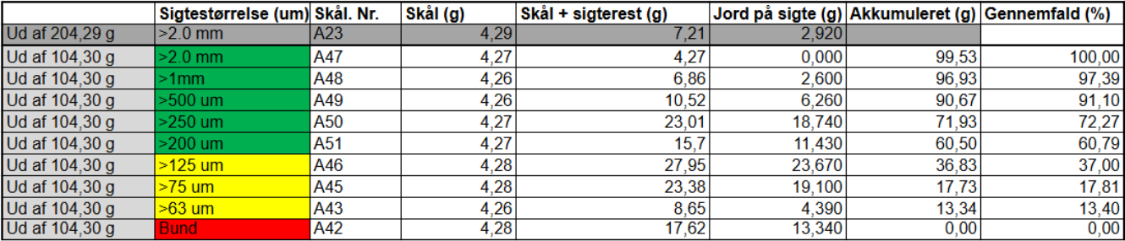
Figur 13: Tabel med sigteanalyse

Tabel med angivelse af indhold af ler, silt, finsand og grovsand (samlet 100%) samt grus/stenindhold.
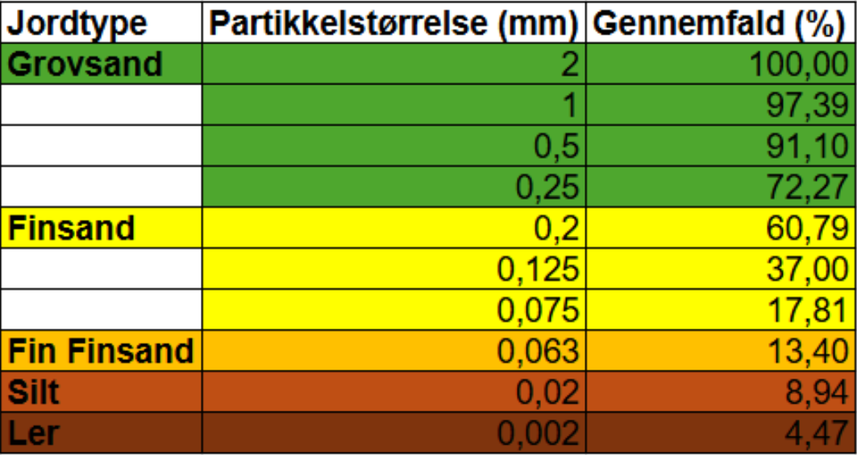
Figur 14: Tabel med angivelse af indhold af forskellige jordtyper
Her ses det, at Bund fra tabel 13, nu er blevet opdelt efter tommelfingerreglen med 1/3 til hhv ler, silt og finsand (fin finsand).

Foto af sigtetårn
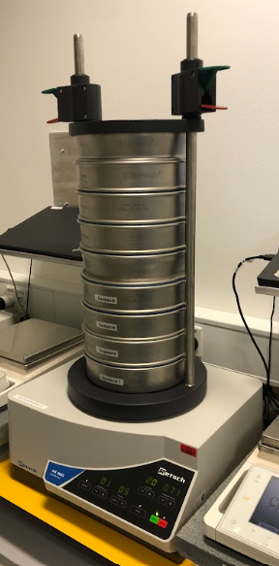
Figur 15: Foto af sigtetårn på den automatiske sigter.

Foto af sigtetårnsbakker linet op efter størrelsesfraktion med indhold og opdeling i grovsand, finsand etc.
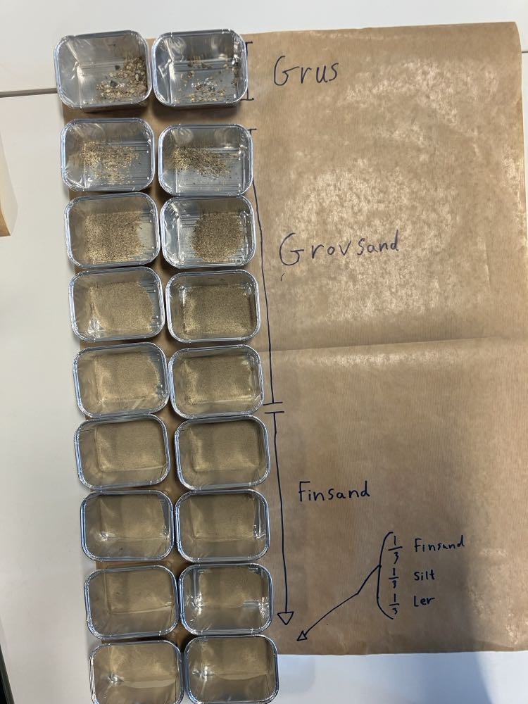
Figur 16: Fasefordeling af intaktjordprøve.

Figur: Optegnet kornkurve (akkumuleret vægt% som funktion af partikeldiameter fra 2 til 2000 mikrometer) med markering af middelpartikeldiameter D50.
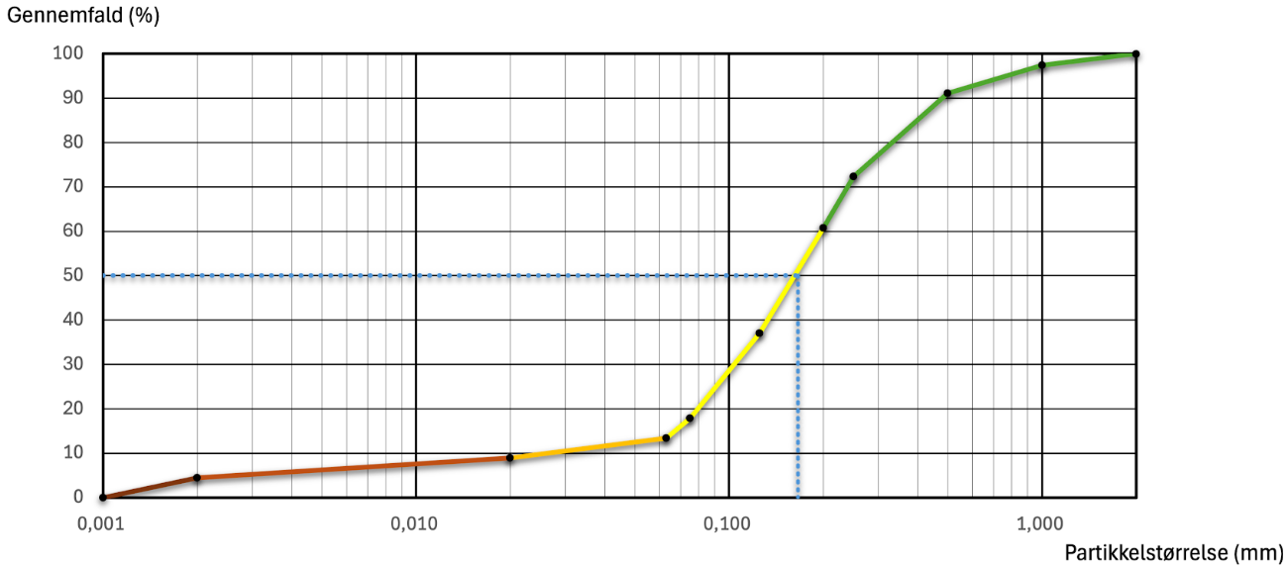
Figur 17: Kornkurve fra excel, farveinddelt som i figur 14 og med blå streg, der indikerer middelpartikeldiameteren.

Måling af jordbundskemi (organisk stof på intaktprøver og pH på løsjord).

Kort beskrivelse af procedurer for måling af organisk stof og pH.
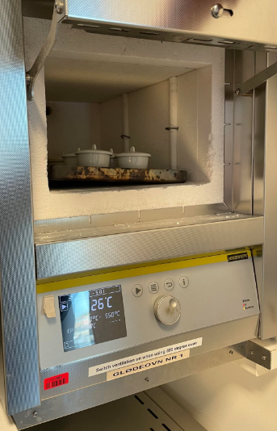
Figur 18:Billede af æggebægerer i glødeovn
Organisk stof: Efter intaktprøverne var grundigt homogeniseret med en tur i morteren, blev ”æggebægerne” fyldt cirka 3/5 op, hvor det så blev vejet. Herefter kom de i glødeovnen, hvor de fik 550 grader, da de kom ud, afkølede de i en ekssikator (for ikke at indtage damp under nedkølingen), hvorefter de igen blev vejet. Vægtforskellen på prøverne fra før og efter glødeovnen er vægten af det organiske materiale, da jorden i forvejen var tørret i ovn ved 105 grader.
pH:
Cirka 20 gram løsjord blev lavet til en vandopløsning med cirka 100 ml demineraliseret vand og blev efterfølgende målt på med en pH elektrode. Inden pH elektroden blev benyttet til vores jordopløsninger, blev de kalibreret med buffervæske hhv. Ph 7 (20 grader) og Ph 4 (20 grader).

Beregning af organisk stofindhold for en udvalgt delprøve (for en digel = "porcelæns-æggebæger") med detaljerede enheder.
Resultaterne kan ses i figur 19, hvor følgende udregning er blevet lavet:
Først vejes æggebægerne, så vi senere kan trække vægten af æggebægeret fra vægten af æggebæger + jord før og efter glødeovnen. Skålen for prøve nr. 39 vejede $29,185 g$, efter jorden blev tilsat vejede den så $65,345 g$, eller $65,345 g-29,185 g=36,160 g$ , hvis man fraregner æggebæger vægt. Efter glødning vejede den $64,850 g$, eller $64,850 g-29,185=35,665$ uden æggebæger. Vægten af glødetabet er lig det organiske stofindhold, så det eneste man nu skal, er at finde ud af, hvor meget vægt, der er gået tabt under glødningen: $36,160 g-35,665 g=0,495 g$
Dermed er det organiske stofindhold i det æggebæger $0,495 g$

Tabel med vægt før glødning (minus digel), vægt efter glødning (minus digel) og organisk stofindhold samt organisk kulstofindhold for alle de 4 digelprøve.
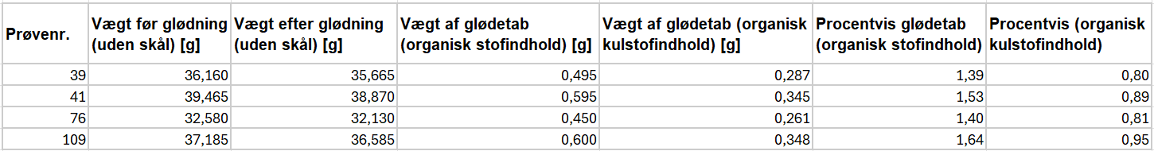
Figur 19: Tabel over vejninger i forbindelse med glødning med fokus på organisk stofindhold.
For at omregne fra organisk stofindhold til organisk kulstofindhold, var det nødvendigt at finde ud af, hvordan denne omregning skulle foretages. Følgende forhold er blevet benyttet:
$$organisk kulstofindhold=organisk stofindhold·0,58$$
(Askegaard et al., 2021)

Tabel med pH målt for O-horisontprøver (udtaget af Per) og A-horisontprøver (udtaget af jer). Diskussion af forskel i pH (surhedsgrad) mellem O- og A-horisont.
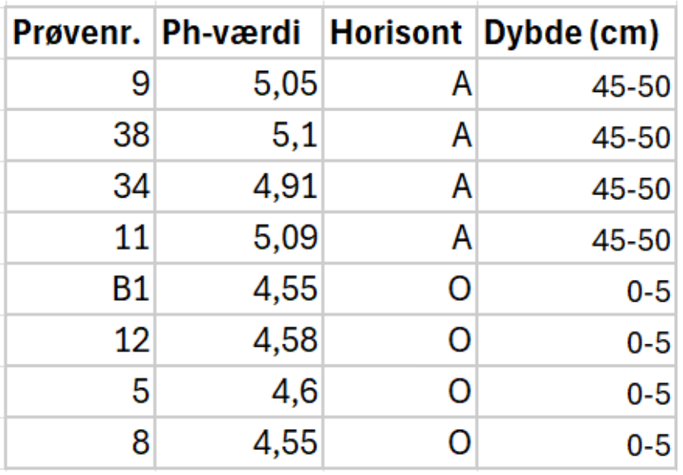
Figur 20: Tabel med værdier fra pH målingerne
Der ses en generel tendens i, at O-lagene har et mere surt miljø. Dette stemmer overens med, hvad der beskrives i Danmarks nationalleksikon. Det skyldes blandt andet luftforurening, hvorfor det giver god mening, at det er de øverste lage, der er surest. Der foregår hele tiden en række forskellige processer i jorden, der også har indflydelse på jordens pH, da processerne frigiver forskellige ioner. Det er resultatet af de processer, der fører til jordens pH-værdi, en af de processer, der giver jorden en sur pH-værdi, er nedbrydning af planterester, såsom nedfaldne blade og grene, hvorfor denne proces oftest finder sted i toppen af jorden, altså i O-laget (Petersen et al., 2016)

Diskussion af måleusikkerheder og vurdering af jordens sundhed i forhold til plantevækst og mikrobielle processer.

Tabel med middelværdi og standardafvigelse for volumenvægt, total porøsitet, volumetrisk vandindhold, luftindhold, organisk stofindhold og (kun A horisont men for både Hold A + B) pH.

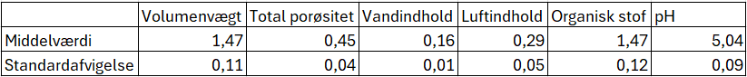
Figur 21: Tabel med middelværdi og standardafvigelse for de ønskede værdier.

Diskussion af hvor stor standardafvigelsen er og hvad denne afvigelse mellem prøverne kan skyldes for hver af de 6 parametre.
Standardafvigelsen (spredningen) fortæller noget om, hvor spredte observationerne er. I figur 21 kan det aflæses, at den højeste standardafvigelse er for målingerne med organisk stofindhold og kun ligger på en standardafvigelse på 0,12. Som procentvis afvigelse er det $\frac{0,12}{1,47}·100≈8,16 \%$, hvorvidt det er en stor eller lille standardafvigelse, når man måler organisk stof, er mig ubekendt, men sammenlignes disse procentvise afvigelser, så bliver det tydeligt at pH målingen har været den måling, der varierer markant mindst.
Generelt vurderes det, at standardafvigelsen er relativ lav og dermed tæt på middelværdien, hvilket betyder, at middelværdien er repræsentativ for de målinger, den er baseret på. Umiddelbart giver det måske også mening, at standardafvigelsen for vandindhold er relativ lav sammenlignet med luftindhold og organisk stof, da vandindholdet muligvis ikke variere så meget inden for målegraven.

Diskussion af om jorden er sund i forhold til total porøsitet, vandindhold ved markkapacitet, luftindhold ved markkapacitet, geniltnings-koefficient (beregnes som luftindhold^2; skal være > 0,02; se forelæsningsnote under Landskabsudvikling), organisk stof og pH.
Hvis vi starter med at se på, hvordan det ser ud i forhold til hver af de forskellige parametre:
Total porøsitet: Der ses en total porøsitet på $0,45\frac{cm^{3} porer}{cm^{3} jord}=45 volumenprocent$porer, hvilket godt kan være nok til at opfylde de minimum 15 volumenprocent plantetilgængeligt vand og 15 volumenprocent luftindhold.
Vandindhold ved markkapacitet:
Jordens vandindhold ligger på $0,16\frac{cm^{3} vand}{cm^{3} jord}=16 volumenprocent vand$ ved markkapacitet (pF 2).
Grænsen her hedder over 15 volumenprocent plantetilgængeligt vand ved pF 2, så vi skal fratrække det ikke-plantetilgængelige vand, altså det vand, der er bundet ved visnegrænsen (pF 4.2).
Vægtmæssigt indhold af vand ved visnegrænsen
$$W_{150}=0,38\left(1+Ler\%+2∙organisk stof\%\right) \\ W_{150}=0,38\left(1+4,47+2∙1,47\right)=3,20\frac{cm^{3} vand}{cm^{3} jord}$$
Egentlig plantetilgængelig vand:
$$16-3,20=12,8 \%$$
Dermed er der altså for lavt et vandindhold ved markkapacitet.
Luftindhold ved markkapacitet:
Der er $0,29\frac{cm^{3} luft}{cm^{3} jord}=29 volumenprocent$ luft ved markkapacitet (pF 2), hvilket er over de 15 %, der er påkrævet.
Geniltnings-koefficient (Beregnes som $luftindhold^{2}, skal være>0,02$):
$$Geniltnings-koefficieenten={0,29}^{2}=0,0841$$
Det er altså markant større end de påkrævede 0,02.
Organisk stof:
Organisk stof er allerede vist i volumenprocent i figur 21, hvorfor der bare skal aflæses, om den har en værdi på over 1 volumenprocent organisk stof, hvilket de 1,47 volumenprocent er.
pH:
Surhedsgraden skal ses i forhold til arealanvendelse, for skovjord er en sund surhedsgrad mellem en pH-værdi på 4 og lige under 6, men typisk stigende med dybden, på grund af faldende organisk stof med dybden.
Så pH-værdien på 5,04 er super fin.
Er jorden sund?:
Jorden består på alle parametrene på nær vandindhold ved markkapacitet, hvor stor en betydning det har for den samlede bedømmelse af jorden er lidt uvist og også afhængig af arealanvendelsen, men den dumper relativt meget på vandindhold ved markkapacitet (Møldrup, 2025).

Liste over figurer
Figur 1 (Venstre): Google Maps foto med markør af måleområdet. Figur 2 (Højre): Foto fra feltdagen, hullet er færdig gravet og der tages profilbillede af den ene side. 2
Figur 3: 2D skitse over målegrav med markeringer (set fra oven). 3
Figur 4 (Venstre): Jordprofil af jordspyd 1 og 2, begge går fra 0 m til 1 m i dybde. 3
Figur 5 (Højre): Jordprofil af jordspyd 3, taget fra 0,5 m til 1,5 m i dybde. 3
Figur 6: Målegravsjordprofil, fra 0 m til 0,5 m i dybde. 4
Figur 7: Jordlags horisonter (Bhuyan & Mukherjee, 2023) 4
Figur 8: Skitse af jordlagshorisonter fra måleområdet. 5
Figur 9 (Venstre): Udstyr til intakte jordprøver. 6
Figur 10 (Højre): Prøvetagning af intaktprøve. 6
Figur 11: Tabel med de ønskede data + partikelindhold, da den bruges til lagkagediagrammet efter. 8
Figur 12: Tre lagkagediagrammer, en for hver intaktprøve, med fasefordeling (partikler, vand og luft). 9
Figur 13: Tabel med sigteanalyse 9
Figur 14: Tabel med angivelse af indhold af forskellige jordtyper 10
Figur 15: Foto af sigtetårn på den automatiske sigter. 10
Figur 16: Fasefordeling af intaktjordprøve. 11
Figur 17: Kornkurve fra excel, farveinddelt som i figur 14 og med blå streg, der indikerer middelpartikeldiameteren. 11
Figur 18:Billede af æggebægerer i glødeovn 12
Figur 19: Tabel over vejninger i forbindelse med glødning med fokus på organisk stofindhold. 13
Figur 20: Tabel med værdier fra pH målingerne 13
Figur 21: Tabel med middelværdi og standardafvigelse for de ønskede værdier. 14

References
Ashman, M., & Puri, G. (2002). Essential Soil Science. Blackwell Science Ltd.
Askegaard, M., Hermansen, S. & Østergaard, C. (2021, Nov 16). Tema 19: Hjælp til hurtige overslag. https://projekter.au.dk/. Retrieved 10-4-2025, from https://projekter.au.dk/guideoekoplanteavl/vaelg-det-tema-du-vil-dykke-ned-i/tema-19-hjaelp-til-hurtige-overslag
Bhuyan, S., & Mukherjee, S. (2023, Feb 17). Soil Horizons. https://www.sciencefacts.net. Retrieved 10-4-2025, from https://www.sciencefacts.net/soil-horizons.html
Møldrup, P. (2025). Lidt hjælp til Jordbunds-beregninger
Petersen, H., Vejre, H. & Callesen, I. (2016, Jul 7). Jordbunden. https://naturenidanmark.lex.dk. Retrieved 14-4-2025, from https://naturenidanmark.lex.dk/Jordbunden

